Министерство науки и высшего образования Российской Федерации
ФГАОУ ВО «УрФУ имени первого Президента России Б.Н. Ельцина»
Институт радиоэлектроники и информационных технологий - РТФ
Кафедра информационных систем и технологий

«Введение в многопоточность»
Отчет по лабораторной работе №6
по дисциплине «Программирование на Java»

Студент 29.04.2026 А.С. Смирнов
Дата Подпись студ.

Группа РИМ - 150950
Преподаватель 29.04.2026 Н.А. Архипов
Дата Подпись препод.

Екатеринбург 2026

Цели работы
Получить представление о механизме многопоточности в языке программирования Java и решение задач на сайте timus.

Ссылка на репозиторий
https://github.com/TheGreemDark/Java_Labworks

Часть 1: Решения задач №1-6

Пример решения задачи №1
Условие задачи: воспроизвести примеры 1-3 лабораторной работы.
Напишите программу, которая запускает два потока и выводит на экран их имена и текущее время в течение 10 секунд.
На рисунке 1 показан класс Example1.
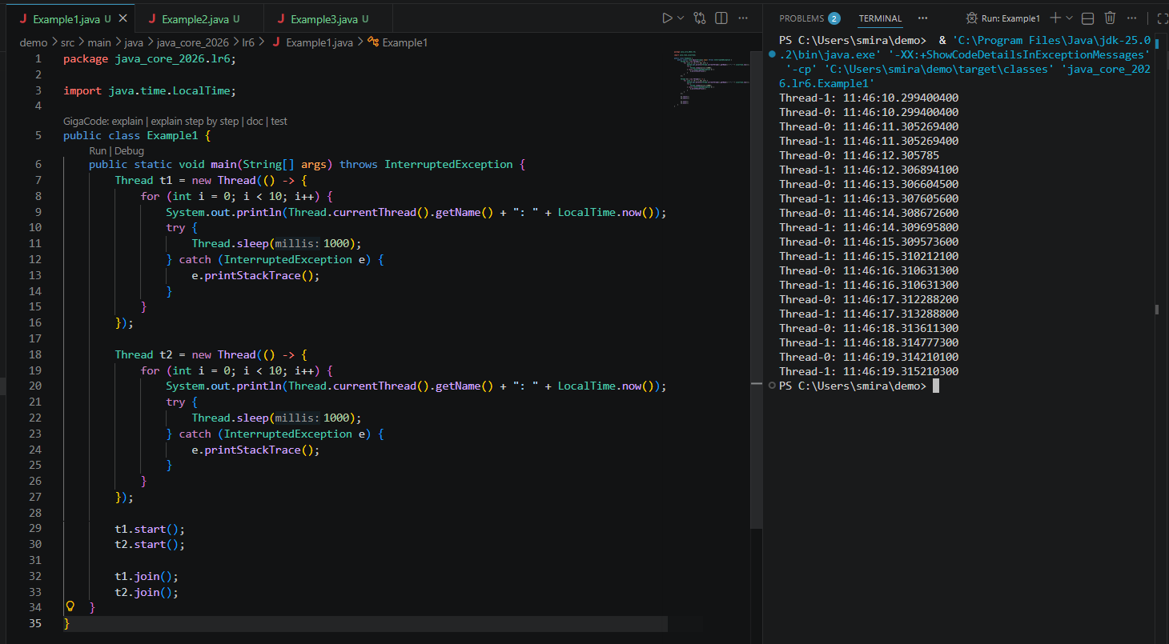
Рисунок 1 – Класс Example1

Пример решения задачи №2
Напишите программу, которая запускает поток и выводит на экран числа от 1 до 10 с задержкой в 1 секунду между выводами.
Показано на рисунке 2.
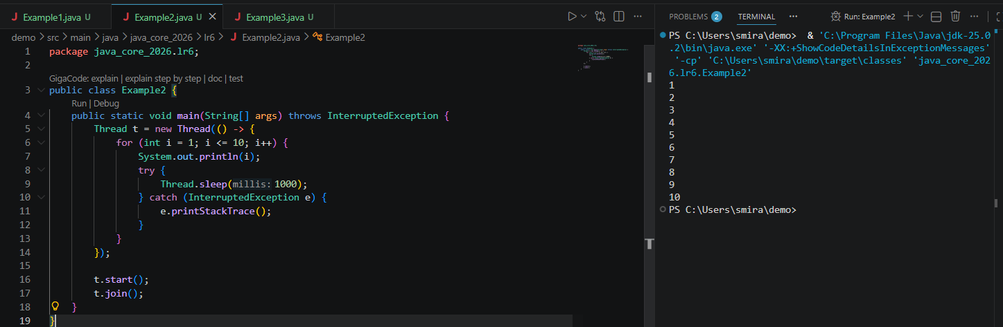
Рисунок 2 - Класс Example2

Пример решения задачи №3
Напишите программу, которая создает два потока, которые выводят на экран числа от 1 до 10. Первый поток должен выводить только четные числа, а второй поток должен выводить только нечетные числа.
Показан на рисунке 3.
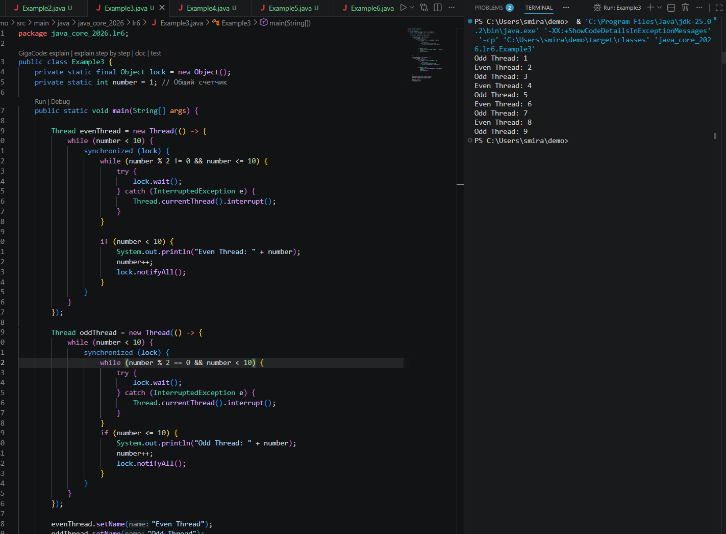
Рисунок 3 - Класс Example3

Пример решения задачи №4
Напишите программу, которая создает 10 потоков и каждый поток выводит на экран свой номер.
На рисунке 4 показан код.
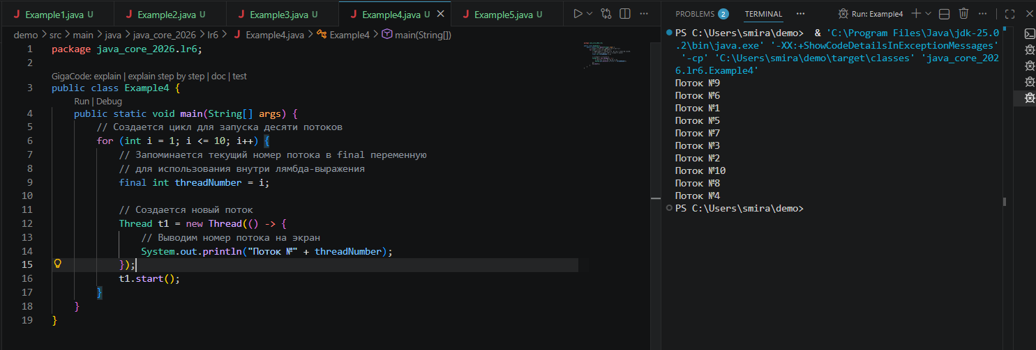
Рисунок 4 - Класс Example4

Пример решения задачи №5
Напишите функцию, которая находит максимальный элемент в массиве целых чисел при помощи многопоточности. Количество потоков должно быть равно количеству ядер процессора.
Код решения показан на рисунке 5.
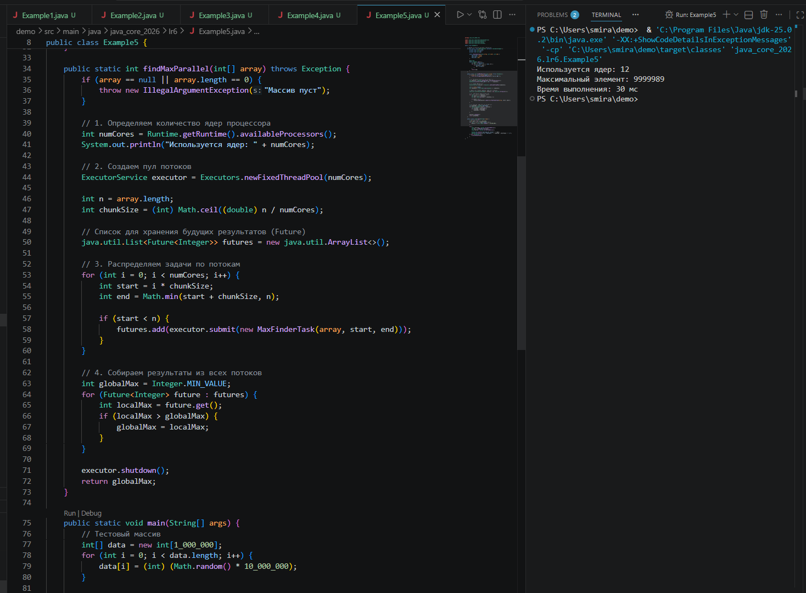
Рисунок 5 - Класс Example5
1. Определение количества ядер
Для того чтобы программа автоматически подстраивалась под железо, используется метод Runtime.getRuntime().availableProcessors(). Это позволяет создать ровно столько потоков, сколько физических/логических ядер доступно системе.
2. Разбиение на задачи (Chunking)
Массив делится на сегменты (chunks). Размер каждого сегмента вычисляется как длина массива (количество ядер). Это минимизирует накладные расходы на создание лишних потоков.
3. Использование ExecutorService и Callable
- ExecutorService - управляет жизненным циклом потоков.
- Callable - интерфейс, который позволяет потоку возвращать результат (в нашем случае Integer), в отличие от обычного Runnable.
- Future - объект-контейнер, который позволяет получить результат выполнения задачи, когда она завершится.

Пример решения задачи №6
Напишите функцию, которая суммирует элементы в массиве целых чисел при помощи многопоточности. Количество потоков должно быть равно количеству ядер процессора.
На рисунке 6 показан код.
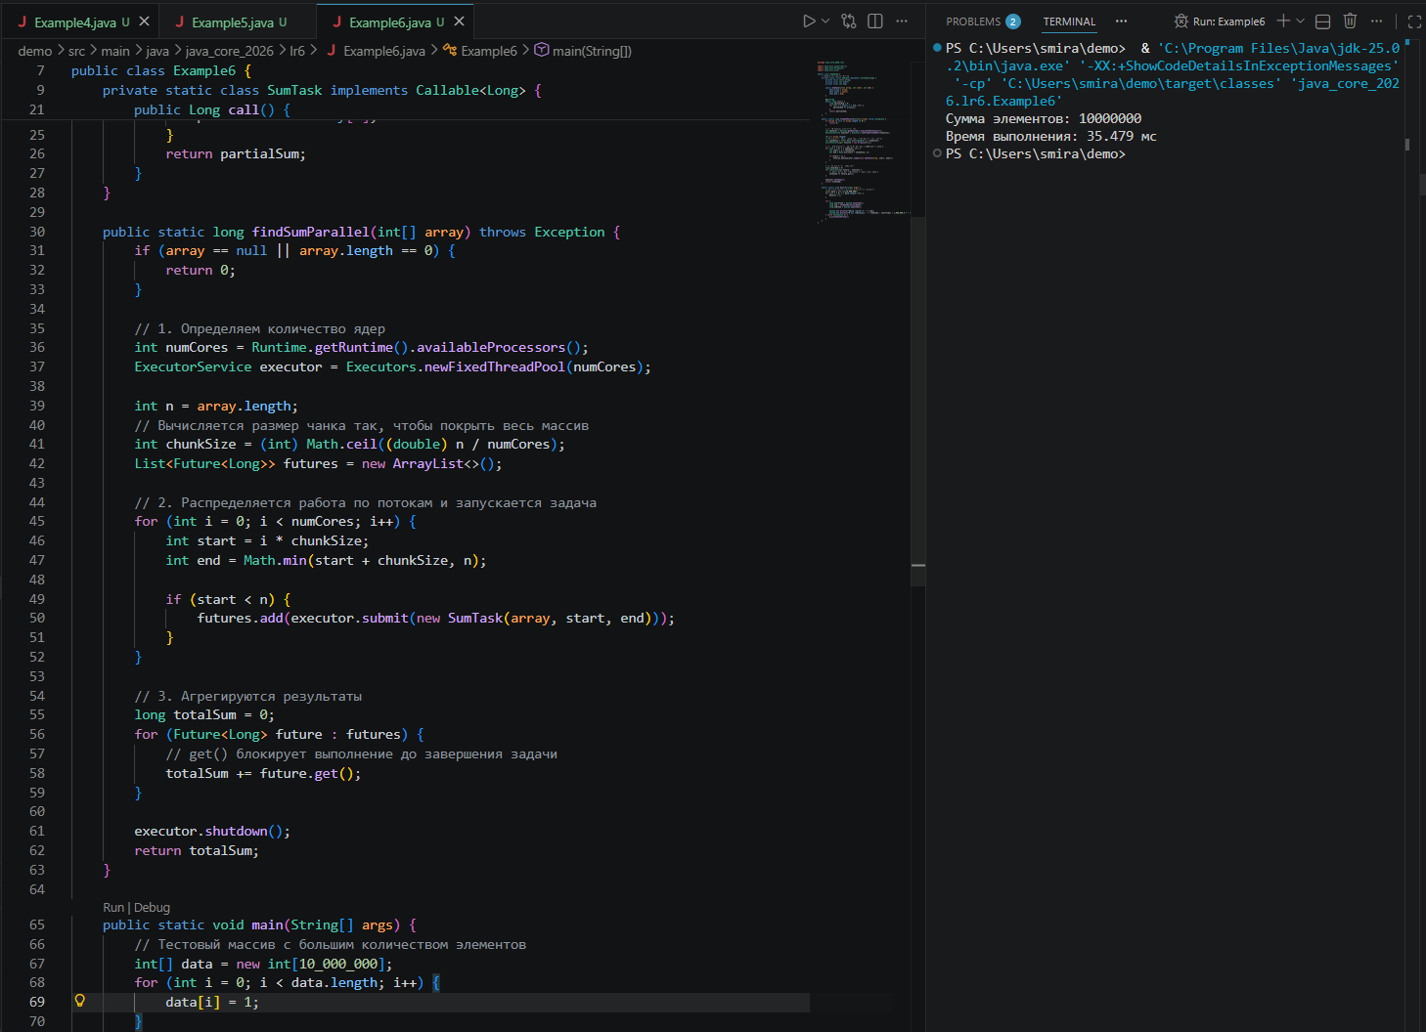
Рисунок 6 - Класс Example6
1. Использование Long вместо int
При суммировании больших массивов целочисленный тип int может быстро переполниться (Overflow). Поэтому используется тип long для промежуточных и финальных результатов, чтобы гарантировать точность вычислений.
2. Стратегия разделения данных
Используется техника Data Decomposition. Массив делится на k частей, где k - число ядер. Это позволяет достичь максимальной утилизации процессора, так как каждый поток работает со своим изолированным участком памяти, что минимизирует конфликты кэш-памяти (False Sharing).
3. Жизненный цикл потоков
1. ExecutorService создает пул потоков, оптимизированный под количество ядер.
2. Callable возвращает результат вычисления через объект Future.
3. future.get() обеспечивает синхронизацию: основной поток ждет, пока каждый рабочий поток закончит подсчет своей части.
4. executor.shutdown() освобождает системные ресурсы после завершения работы.

Часть 2: Задание 2

Задания с сайта timus
На рисунках 7-8 показаны решения заданий 1263 и 1243 соответственно.
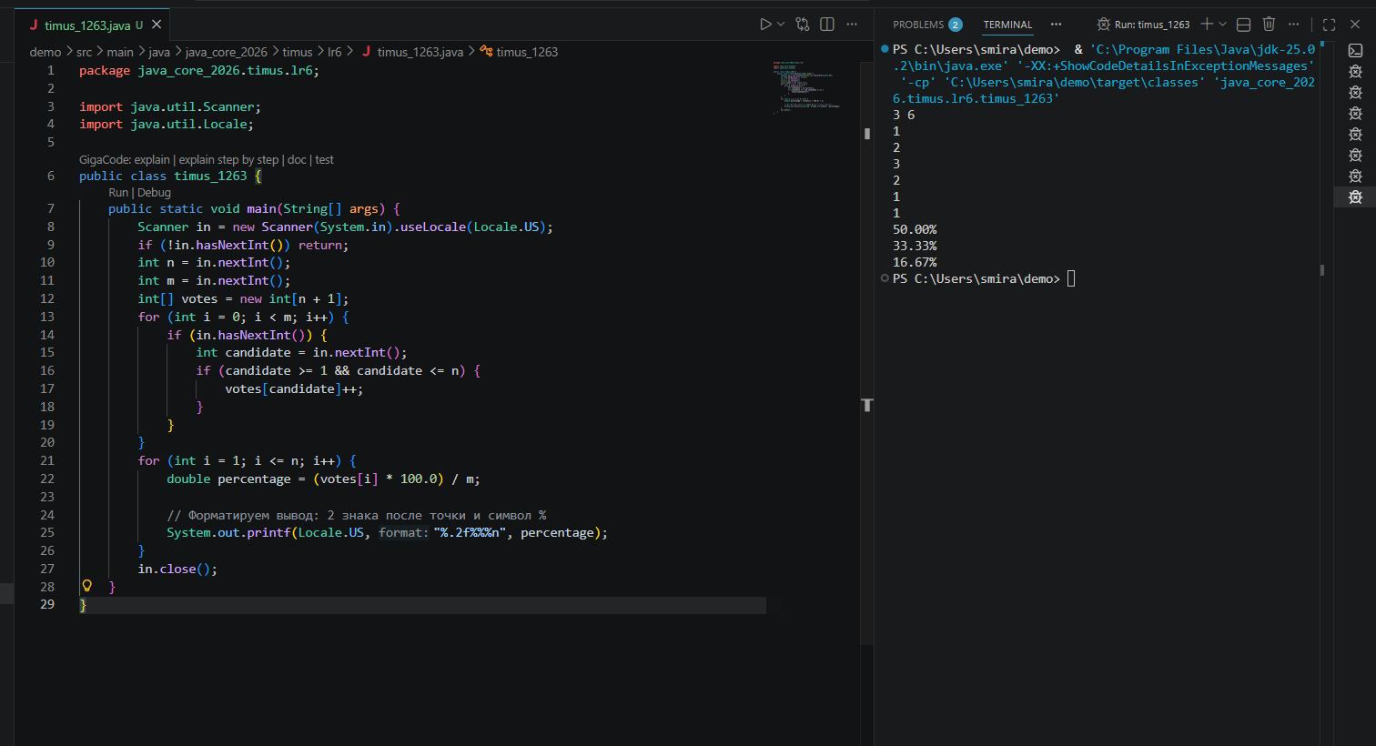
Рисунок 7 – Класс timus_1263
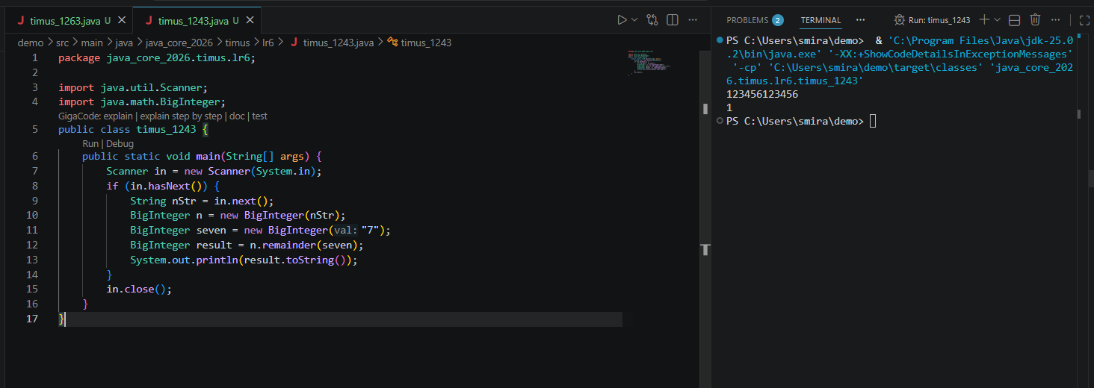
Рисунок 8 – Класс timus_1243

ВЫВОД
Потоки создаются через Thread (extends) или Runnable (implements). join() ожидает завершения потока. ExecutorService управляет пулом потоков: newFixedThreadPool(n). Callable возвращает результат (Future.get()). Синхронизация: synchronized, volatile. Параллельное суммирование массива использует data decomposition и chunking для избежания False Sharing.
Решены две задачи с сайта timus - 1263 и 1243.
Многопоточность ускоряет вычисления на многоядерных процессорах (Runtime.getRuntime().availableProcessors()). ExecutorService предпочтительнее raw Thread для управления ресурсами. Callable+Future для задач с результатом. Синхронизация обязательна при общем доступе к данным. False Sharing минимизируется chunking'ом. Timus-задачи демонстрируют применение потоков в алгоритмах.

